Câu 42. [2D4-5.1-4] (KTNL GV THPT LÝ THÁI TỔ NĂM 2018-2019) Gọi là số phức thỏa mãn điều kiện và
có mô đun nhỏ nhất. Tính
A. . B. . C. . D. .
Lời giải
Chọn A
Gọi là điểm biểu diễn số phức
là điểm biểu diễn số phức
là điểm biểu diễn số phức ,
trở thành
thẳng hàng và M ở giữa A và B
Gọi là điểm chiếu của lên AB, phương trình ,
Tọa độ điểm , Có , và
Nên thuộc đoạn
nhỏ nhất nhỏ nhât, màthuộc đoạn AB
Lúc đó . Chọn A
Câu 44: [2D4-5.2-4] (ĐỀ THI THỬ VTED 03 NĂM HỌC 2018 - 2019) Trong các số phức thỏa mãn có hai số phức thỏa mãn . Giá trị nhỏ nhất của bằng
A. B. C. D.
Lời giải
Chọn A
Đặt và .
Khi đó và .
Ta có .
Suy ra .
Do đó .
Câu 48: [2D4-4.1-4] (CHUYÊN LÊ HỒNG PHONG NAM ĐỊNH LẦN 1 NĂM 2018-2019) Cho hai số phức thoả mãn và . Tìm giá trị nhỏ nhất của biểu thức .
A. . B. . C. . D. .
Lời giải
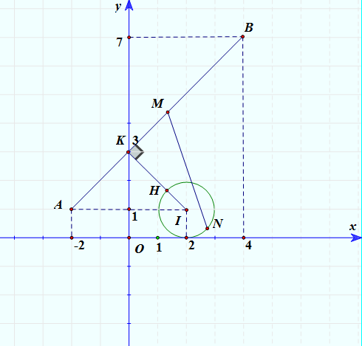
Gọi là điểm biểu diễn số phức và ; lần lượt là hai điểm biểu diễn hai số phức ,. Ta có . Phương trình đường thẳng là .
+) . Do đó tập hợp các điểm biểu diễn số phức là đoạn thẳng .
+) .
Gọi là điểm biểu diễn số phức và là điểm biểu diễn số phức . Ta có Suy ra tập hợp các điểm biểu diễn số phức là đường tròn có phương trình: .
, suy ra không cắt đường tròn.
Gọi là hình chiếu của lên . Dễ thấy nằm trên đoạn thẳng .
Gọi là giao điểm của đoạn với đường tròn .
Ta có .
Suy ra

